الفصل الدراسي الأول والثاني

- تسعى إلى تنمية ألقدره ألابتكاريه لدى التلاميذ.
- تسعى إلى تنمية ألقدره على الملاحظة والتدقيق.
- تعلم كيفية استخدام الخامات وألادوات المختلفة والتعامل معها.
- تعلم الأستفاده من خامات البيئة المختلفة.
- تنمي القدرة على التذوق والإحساس الجمالي.
- اكتســاب التلاميذ الخبرات والمهارات اليدوية المختلفة.
- التعرف على الفن والفانين وأسـاليبهم المختلفة بقدر المستطــاع.
- التعرف على الدور الذي يقوم به الفن في الحياة والتطور الحضاري.
- الإحســاس بالعمل اليدوي ومن يقوم به وإبداء الاحترام والتقدير لهـــم.
- تعميق المفاهيم والقيم والمبادئ الاســـلأمية العريقة.
- تعليم التلاميذ على النظافــة والدقة والاحترام.
- توجيه وتغيير سلوكيات التلاميذ بما يفيدهم بمستقبلهــــــم.

- احترام أسلوب الطلاب مع توجيههم حسب ميولهــم وقدراتهــم الخاصة.
- مراعاة الفروق الفردية.
- التكيف مع البيئة في تنفيذ المنهج.
- الالتزام بالأسس التربوية ألحديثه في التدريس.
- تأمين الجو الفني في غرفة التربية الفنية أن أمكن.
- ألاعتماد على أثارة التشويق في إلقاء الدرس.
- المعرفة بمستوى الطلاب الفني.
- اقتصار دور المدرس على التوجيه والإرشاد.
- عرض الوسائل التعليمية بطريقه سلميه.
- مراعاة البيئة والعمر الزمني والمستوى العقلي والفني في المواضيع.
- تنمية أحساس الطلاب وتعريفهم بأن العمل الفني ليس تسجيلا حرفيا للواقع وإنما هو عبارة عن أحاسيـــس وانفعالات.

عنوان الدرس | الفصل |  |  |  | الصف | أول ثانوي | طريقة التدريس
عمارة المساجد في الفنون الإسلامية | الحصة |  |  |  |  |  | استجوابيه – استنتاجيه – حوارية - إلقائية
عمارة المساجد في الفنون الإسلامية | التاريخ |  |  |  |  |  | العام الدراسي | 1430هـ
التمهيد: | عرض مشغولات منفذة، ومناقشة التلميذات من خلال طرح بعض الأسئلة.
الهدف الفني: | إدراك القيم الفنية والجمالية للفن الإسلامي.

الأهـــــــداف | الــمـحــتــــــــــــــــــــــــــــو ى | الموادالـتعـليمـية | تـقـويـم الـتـعـلم
أن تعرف الطالبة الفن الإسلامي. | الفن الإسلامي:  هو الفن الذي نشأ وازدهر في البلاد التي اتّخذ أهلها الإسلام ديناً. | مناقشة التلميذات من خلال طرح بعض الأسئلة.  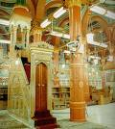  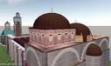  أتابع الرسم مع التلميذات مع التوجيه المستمر لهن وتصحيح الأخطاء مع الأخذ بيد الضعيفة وتشجيعها والثناء على المجدة0 | - عرّفي الفن الإسلامي.
أن تذكر الطالبة المناطق التي انتشر فيها الفن الإسلامي. | وقد انتشر في المناطق التي تمتـد من الهنـد شرقاً حتى المغرب والأندلس غرباً، ومن آسيا الصغرى (تركيا) شمالاً حتى السودان جنوباً. |  | - اذكري المناطق التي انتشر فيها الفن الإسلامي.
أن توضح الطالبة جوانب الفن الإسلامي. | ويتمثّل الفن الإسلامي في العمارة والفنون التطبيقية المختلفة. |  | - وضّحي جوانب الفن الإسلامي.
أن تفسّر الطالبة معنى المسجد. | المسجد:  هو كل مكان يسجد فيه ويعبد، وقد كان مسجد قباء أول مسجد في الغسلامي أسس على التقوى. |  | - فسّري معنى المسجد.
أن تشرح الطالبة طريقة إنشاء وتصميم المسجد النبوي وبداية إنشائه. | لقد كان المسجد النبوي في بداية إنشائه بسيط العمارة، فقد كان عبارة عن ساحة مربعة تُحيط بها جدران من الطين والحجر ويغطى جزء من سقفه بسعف النخيل المغطّى بطبقة من الطين، ويرتكز هذا السقف على عدد من جذوع النخيل. |  | - اشرحي طريقة إنشاء تصميم المسجد النبوي وبداية إنشائه.
أن تبيّن الطالبة المنظور في بناء المساجد. | تطوّر أسلوب بناء المساجد في العصر العباسي منذ ظهور اسلوب نظام المدارس في القرن الخامس الهجري حيث رأى سلاطين السلاجقة أهمية تشييد مدارس لتدريس علوم الدين، وكانت هذه المدارس وقفاً على العلم إلى جانب إقامة شعائر الدين فيها. |  | - بيّني التطوّر في بناء المساجد.
أن تفسّر الطالبة وجه الشبه بين المساجد. | على الرغـم من الاختلاف بين عمـارة المساجـد في بعض التفاصيل أو العناصـر المعمارية الإنشائية، فهي تشـترك جميعـها في وحدة الروح الإسلامية الكامنة وراء التكوينات المعمـارية والتشكيلات الزخرفية. |  | - فسّري وجه الشبه بين المساجد.

التطبيق العملي: | ترسم التلميذات الوحدة لتعطي الرسم المطلوب.  تلون التلميذات الرسمة التي رسمتها بالألوان المناسبة.
الخامات والأدوات: | كراس، قلم رصاص، أدوات هندسة، ألوان.

التطبيق:

عنوان الدرس | الفصل |  |  |  | الصف | أول ثانوي | طريقة التدريس
عناصر العمارة الإسلامية في المساجد | الحصة |  |  |  |  |  | استجوابيه – استنتاجيه – حوارية - إلقائية
عناصر العمارة الإسلامية في المساجد | التاريخ |  |  |  |  |  | العام الدراسي | 1430هـ
التمهيد: | عرض مشغولات منفذة، ومناقشة التلميذات من خلال طرح بعض الأسئلة.
الهدف الفني: | إدراك القيم الفنية والجمالية للعمارة الإسلامية.

الأهـــــــداف | الــمـحــتــــــــــــــــــــــــــــو ى | الموادالـتعـليمـية | تـقـويـم الـتـعـلم
أن تعرف الطالبة عناصر العمارة الإسلامية في المساجد. | يُعد التشكيل الهندسي أحد مميزات الفن العربي الإسلامي الذي يهتم بفن العمارة والزخرفة. | مناقشة التلميذات من خلال طرح بعض الأسئلة.  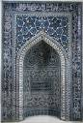  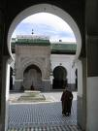  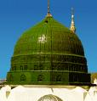  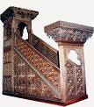  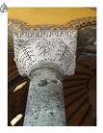  أتابع الرسم مع التلميذات مع التوجيه المستمر لهن وتصحيح الأخطاء مع الأخذ بيد الضعيفة وتشجيعها والثناء على المجدة0 | - عرّفي عناصر العمارة الإسلامية في المساجد.
أن تفسّر الطالبة أساس الفن الإسلامي. | حيث يتركّز هذا الفن بدرجة رئيسية في بناء المسجد وعناصره المعمارية المختلفة التي تحقّق فيها التنوّع الرائع والانسجام الجميل الذي يدل على الانتساب إلى بلد أو زمن. |  | - فسّري أساس الفن الإسلامي.
أن تشرح الطالبة المقصود بالمحراب والصحن. | المحراب:  عبارة عن تجويف غير نافذ في وسط جدار القبلة يقف الإمام فيه أو أمامه متّجهاً إلى القبلة، وقد تكون المحاريب سطحه في بعض الأحيان.  الصحن:  هو المساحة المكشوفة التي تتصل بحرم المسجد وجدرانه الخارجية. |  | - اشرحي المقصود بالمحراب والصحن.
أن تصف الطالبة القبة والمنبر والعمود. | القبة:  هي بناء دائري المسقط مقعّر من الداخل ومقبّب من الخارج، وقد استخدمت في تغطية أسقف كثير من المباني ولها أشكال عديدة كالكروي والبيضاوي والبصلي والهرمي والمضلّع.  المنبر:  هو منصّة مرتفعة تتّسع لوقوف وجلوس الخطيب، ويُستخدم أيام الجمعة والأعياد والمناسبات.  العمود:  هو ما يدعم به السقف أو الجدار مثل العمود المضلّع حلزونياً والأسطواني والمثمّن. |  | - صفي القبة والمنبر والعمود.
أن تصف الطالبة المئذنة. | المئذنة:  هي المكان المرتفع الذي ينادى منه للصلاة، ولها أشكال عدة، فمنها الأسطواني والحلزوني والمضلّع. |  | - صفي المئذنة.
أن تعد الطالبة أنواع النوافذ. | النوافذ نوعان:  - نافذة للتهوية والإضاءة.  - نافذة صمّاء للزخرفة أو لحفظ المتاع والأدوات، وقد عرفت في العصور الإسلامية، ومنها:  الشمسيات: وهي نافذة مصنوعة من لارخام أو الجص المفرّغ وعادة تملأ بالزجاج الملوّن.  القمريات: وهي مناور ضيقة تفتح فوق الأبواب أو النوافذ أو في أعلى الجدران. |  | - عددي أنواع النوافذ.
أن تحدّد الطالبة أهمية الأبواب والهلال والفقد. | الأبواب:  هي واجهة المسجد ويغلق الباب بمصراع أو اثنين أو أكثر.  الهلال:  يعتبر عنصراً ملازماً ومكملاً للمأذنة والقباء وهدفه تحديد اتجاه القبلة بالإضافة إلى تمييز موقع المسجد.  الفقد:  عنصر معماري مقوّس يعتمد على نقطة ارتكاز واحدة أو أكثر ويشكل عادة فتحات البناء أو المحيط بها. |  | - حددي أهمية الأبواب والهلال والفقد.

التطبيق العملي: | ترسم التلميذات الوحدة لتعطي الرسم المطلوب.  تلون التلميذات الرسمة التي رسمتها بالألوان المناسبة.
الخامات والأدوات: | كراس، قلم رصاص، أدوات هندسة، ألوان.

التطبيق:

عنوان الدرس | الفصل |  |  |  | الصف | أول ثانوي | طريقة التدريس
الأساليب الزخرفية لفن العمارة الإسلامية في بناء المساجد | الحصة |  |  |  |  |  | استجوابيه – استنتاجيه – حوارية - إلقائية
الأساليب الزخرفية لفن العمارة الإسلامية في بناء المساجد | التاريخ |  |  |  |  |  | العام الدراسي | 1430هـ
التمهيد: | عرض مشغولات منفذة، ومناقشة التلميذات من خلال طرح بعض الأسئلة.
الهدف الفني: | إدراك القيم الفنية والجمالية للعمارة الإسلامية.

الأهـــــــداف | الــمـحــتــــــــــــــــــــــــــــو ى | الموادالـتعـليمـية | تـقـويـم الـتـعـلم
أن تعرف الطالبة التصميم. | التصميم:  هو اختيار رموز وأشكال بشكل مبسّط في تكوين فنّي متوازن ومتّزن. | مناقشة التلميذات من خلال طرح بعض الأسئلة.  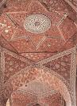  أتابع الرسم مع التلميذات مع التوجيه المستمر لهن وتصحيح الأخطاء مع الأخذ بيد الضعيفة وتشجيعها والثناء على المجدة0 | - عرفي التصميم.
أن تذكر الطالبة ما يميّز العمارة الإسلامية في بناء المساجد. | تميّزت العمارة الإسلامية في بناء المساجد بطابعها المميّز الذي تتبيّنه العين مباشرة. |  | - اذكري ما يميّز العمارة الإسلامية في بناء المساجد.
أن تعرف الطالبة الأساليب الزخرفية لفن العمارة الإسلامية في المساجد. | الشرفات:  هي وحدات هندسية متكرّرة تُبنى من الحجارة المتقاربة في أعلى السور وحوله. تتشابه في شكلها الزخرفي سواء أكانت أعلى المبنى أو على المنبر، وتسمّى شُرفة. |  | - عرّفي الاساليب الزخرفية لفن العمارة الإسلامية في المساجد.
أن تذكر الطالبة المقصود بالمقرنصات. | المقرنصات:  هي عبارة عن زخارف معمارية إسلامية في تيجان الأعمدة أو في المأذنة أو الأقواس، وتتكوّن من حنايا صغيرة مقوّسة تشبه المحاريب يتدلّى بعضها فوق بعض في طبقات وصفوف بشكل فنّي. |  | - اذكري المقصود بالمقرنصات.
أن تذكر الطالبة المقصود بالريازة. | الريازة:  هي فن زخرفة العمارة والطرز القبيّة المختلفة للمباني الإسلامية وقد استخدم في هذه الزخرفة الفسيفساء والأجر المنقوش والأحجار المزخرفة في رسوم هندسية أو نباتية وزخارف كتابية بنظم وأساليب زخرفية بالغة في الدقّة والروعة الجمال. |  | - اذكري المقصود بالريازة.
أن تعدد الطالبة أنواع الريازة. | وقد صنّفت الريازة كفن زخرفي في بناء المساجد على نوعين:  - يدخل في تشكل وبنية العناصر المعمارية نفسها ونجد ذلك في الأعمدة والفقود والقباب والمحاريب والنوافذ.  - وهي الزخرفة التجميلية الخالصة ويمكن ملاحظتها في المنابر والأبواب والجدران، وقد استخدمت العناصر الزخرفية بتناسق عجيب وألوان متناسبة وكثير أن تتداخل تلك العناصر الزخرفية لتؤلف وحدة منسجمة رائعة بما يتناسب مع قداسة المكان وعظمته. |  | - عددي أنواع الريازة.
أن تقارن الطالبة بين أعمال فنية إسلامية مختلفة. | تأملي اللوحات الفنية التي صاغها فنانون عرب ومسلمون وفنانون سعنوديون اهتموا فيها بإظهار العناصر العمارية لبناء المساجد الإسلامية في تكوينات فنية تشعرنا بمدى ارتباطنا بعقيدتهم وبيئتهم في روحانية تتصف بالقوة والسمو وشفافية الإحساس. |  | - قارني بين أعمال فنية إسلامية مختلفة.

التطبيق العملي: | قومي بتنفيذ عمل تكوين فني من العناصر والاساليب الزخرفية لبناء المساجد التي تميّزت بها العمارة الإسلامية.
الخامات والأدوات: | كراس، قلم رصاص، أدوات هندسة، ألوان.

التطبيق:

عنوان الدرس | الفصل |  |  |  | الصف | أول ثانوي | طريقة التدريس
القيم الجمالية لعمارة المساجد الإسلامية | الحصة |  |  |  |  |  | استجوابيه – استنتاجيه – حوارية - إلقائية
القيم الجمالية لعمارة المساجد الإسلامية | التاريخ |  |  |  |  |  | العام الدراسي | 1430هـ
التمهيد: | عرض مشغولات منفذة، ومناقشة التلميذات من خلال طرح بعض الأسئلة.
الهدف الفني: | إدراك القيم الفنية والجمالية

الأهـــــــداف | الــمـحــتــــــــــــــــــــــــــــو ى | الموادالـتعـليمـية | تـقـويـم الـتـعـلم
أن تشرح الطالبة القيم الجمالية لعمارة المساجد الإسلامية. | تميّزت تصاميم عمارة المساجد في العصور الإسلامية بقيم فنية جمالية، منها:  - البساطة التي تميّزت بها التصاميم العربية بينما تميّزت الفارسية بالفخامة في الإنشاء.  - وحدانية الفراغ، ويقصد بها وحدة الشكل في التصميم المعماري للمساجد والنسيج العمراني في تصميم المدن الإسلامية.  - الوحدة بين بيت الصلاة والصحن المكشوف وتميّزت بعض التصاميم بتقسيم بيت الصلاة إلى حيّزات متعدّدة باستخدام النظام الإيواني.  - استخدام التكوينات التركيبية لحيزات المسجد أفقياً ورأسياً بالتصاميم المعمارية للمساجد.  - عدم إرتجالية التصاميم واعتمادها على النسب الرياضية والهندسية البالغة الدقّة.  - استخدام الزخرفة والألوان وخاصة اللون الأزرق الفيروزي.  - مظهر مكاني لمنطلقات الفكر الإسلامي وما ذلك إلاّ لوظائفه المتعدّدة التي يقوم بها كانعقاد الدروس وحلقات الذكر.  - التأكيد على تعميق الروابط الروحية الاجتماعية ويتجلّى ذلك واضحاً في الصفوف المتتالية للمصلين في بيت الصلاة.  - الاحساس بالارتقاء والسمو نحو الأعلى بالتوجّه والخشوع لله سبحانه وتعالى أثناء ارتفاع صوت المؤذن لقيام الصلاة من خلال المأذنة المرتفعة.  - تميّز المحراب بشكله وتعيينه لاتجاه القبلة وتوزيع الصوت وهو يبدو للمتأمّل كأنه بوابة يعبرها المصلون في سيرة خاشعة يقودها الإمام نحو عبادة الله. | مناقشة التلميذات من خلال طرح بعض الأسئلة.  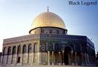    أتابع الرسم مع التلميذات مع التوجيه المستمر لهن وتصحيح الأخطاء مع الأخذ بيد الضعيفة وتشجيعها والثناء على المجدة0 | - اشرحي القيم الجمالية لعمارة المساجد الإسلامية.

التطبيق العملي: | ترسم التلميذات الوحدة لتعطي الرسم المطلوب.  تلون التلميذات الرسمة التي رسمتها بالألوان المناسبة.
الخامات والأدوات: | كراس، قلم رصاص، أدوات هندسة، ألوان.

التطبيق:

عنوان الدرس | الفصل |  |  |  | الصف | أول ثانوي | طريقة التدريس
عمارة القصور في الفنون الإسلامية | الحصة |  |  |  |  |  | استجوابيه – استنتاجيه – حوارية - إلقائية
عمارة القصور في الفنون الإسلامية | التاريخ |  |  |  |  |  | العام الدراسي | 1430هـ
التمهيد: | عرض مشغولات منفذة، ومناقشة التلميذات من خلال طرح بعض الأسئلة.
الهدف الفني: | إدراك القيم الفنية والجمالية

الأهـــــــداف | الــمـحــتــــــــــــــــــــــــــــو ى | الموادالـتعـليمـية | تـقـويـم الـتـعـلم
أن تذكر الطالبة نبذة تاريخية عن عمارة القصور في العصور الإسلامية. | القصور هي من أهم المباني المدنية في العمارة الإسلامية وقد انتشرت في العالم الإسلامي وارتبطت بتخطيط هندسي تابع للنظم والتقاليد السائدة آنئذٍ. | مناقشة التلميذات من خلال طرح بعض الأسئلة.  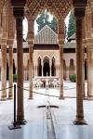  أتابع الرسم مع التلميذات مع التوجيه المستمر لهن وتصحيح الأخطاء مع الأخذ بيد الضعيفة وتشجيعها والثناء على المجدة0 | - اذكري نبذة تاريخية عن عمارة القصور في العصور الإسلامية.
أن تذكر الطالبة أسس الزخرفة الإسلامية. | اهتمت الزخارف باستخدام الزخارف النباتية والأشكال الهندسية، ومن أهمها الدوائر والزخرفة باستخدام الفسيفساء. |  | - اذكري أسس الزخرفة الإسلامية.
أن تعدد الطالبة العصور الإسلامية المختلفة. | - العصر الأموي.  - العصر العباسي. |  | - عددي العصور الإسلامية المختلفة.
أن تصف الطالبة تصميمات قصور مختلفة. | فقد ظهرت في الحجاز في عصر الراشدين قصور شيدت من طابقين أو ثلاث وفي العهد الأموي استعمل الخلفاء والأمراء بعض القصور الروامنية الموجودة في دمشق. |  | - صفي تصميمات قصور مختلفة.
أن تعرف الطالبة مفهوم القصور. | القصر:  هو مبنى يتميّز بكثرة الغرف والاتساع والرحابة. |  | - عرفي القصر.
أن تعدّد الطالبة السمات البارزة لعمارة القصور. | سمات عمارة القصور:  - وجود شبه كبير بين القصور والقلاع والحصون.  - امتلاء هذه المباني بالفقود المنوعة جميلة الأشكال.  - احتواء كل قصر على نافورة أو اكثر في وسط المبنى تحيط بها زخارف من الفسيفساء الرخامية.  - تحلية النوافذ والفتحات بالزجاج الطبيعي الملون المؤلف من الجص على هيأة تصميمات منفّذة من زخارف نباتية.  - احتواء القصور على بعض الأروقة التي تزيّن بكتابات زخرفية لبعض الآيات القرآنية أو الحكم المأثورة.  - تميّز القصور بمداخل مرتفعة وضخامة أطرها وعقودها وربما تجاوزت جدران الواجهة في ارتفاعها.  - استخدام البلاطات المتنوعة للأرضيات والتي تتميّز بالجمال في الزخرفة والتصميم.  - استخدام وال الرخام والفسيفساء في تكسية الحوائط والجدران.  - تميّز أثاثها الداخلي بجمال التصميم والتصنيع.  - تميّز القصور بوحدات الإضاءة كالثريات والمشكوات بجمال تصاميمها ومواد تصنيعها. |  | - عددي السمات البارزة لعمارة القصور.
أن تشرح الطالبة أنواع الزخارف. | أنواع الزخارف:  1- أنشئت القصور الأموية وفق مخطط متشابه وشكل معماري موحّد يقوم على مبدأ السور المحيط والصحن الداخلي الذي تشرف عليه أروقة تعقبها غرف في طابق أو طابقين، ومن أشهر القصور الأموية قصر المفجر والحير الغربي والحير الشرقي والمشتى وغيره.  2- أما العصر العباسي فقد استخدمت الدعامات والأعمدة المصنوعة من الجص والفقود المدببة، كما اهتمّوا بتزيين الواجهات، ومن أشهرها العروس والمختار والجعفري وغيرها.  3- تميل الزخرفة إلى التحوير عن الطبيعة وهذا ما نجده في الوحدات الزخرفية النباتية التي تبدو بتفريعات نباتية تتخللها دوائر صغيرة.  4- برزت مهارة وعبقرية الفنان الأموي في فن الصور والزخارف الفسيفسائية وكان غرض الخلفاء الأمويين إظهار القصور والمباني بمظهر يضاهي القصور الإغريقية في جمالها.  5- استعمل المعماريون الفقود النصف دائرية وحدوة الفرس والمدبب والمستقيم.  6- زيّنت القصور بالأحجار الكريمة والمجوهرات مع قطع الفسيفساء لتزيد لطافتها وجمالها.  7- استخدموا طريقة التجميع والتطعيم على خشب وشاع فن الأرابسك.  8- ابتكر العباسيون طريقة الحفر المائل على الجدران.  9- زخرفة القصور بصورة مختلفة أدبية وحيوانية ونباتية. |  | - اشرحي أنواع الزخارف.
أن تعدّد الطالبة القيم الجمالية لعمارة القصور في العمارة الإسلامية. | - مراعاة الظروف المناخية:  وظهرت هذه الظروف في تصاميم الفناء الداخلي ومرافق الهواء المصممة في أعلى غرف المعيشة والمشربيات والقمريات.  - النسب والتناسب في العمارة الإسلامية:  وهي تعتمد على النسب الرياضية الهندسية المحكمة التي عملت على إيجاد التناغم الهندسي.  - القيمة الدينية:  وظهرت في:  - الاهتمام بحقوق الجار وعدم الإطلال عليه.  - تصميم الموضأة الداخلية في المنازل للاهتمام بطهارة الجسم استعداداً للصلاة.  - تصميم غرف خاصة للنساء وبعيدة عن غرف الرجال حفاظاً على حرمة أهل الدار.  - الاعتماد على الزخارف التي تشعرنا باللانهائية والامتداد في أسقف الغرف وجدرانها والأقواس التي تزين بالمقرنصات المتدلية كالنجوم الساقطة من السماء وتزيين الجدار بزخارف متنوعة تُشعرنا بالاتساع. | 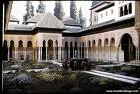  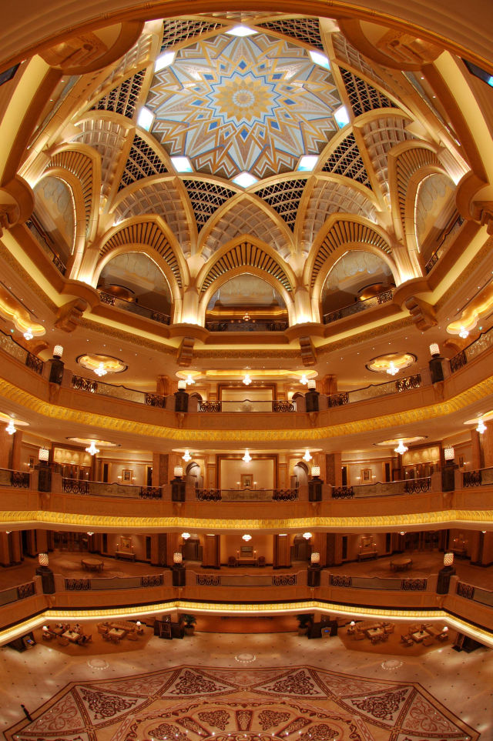  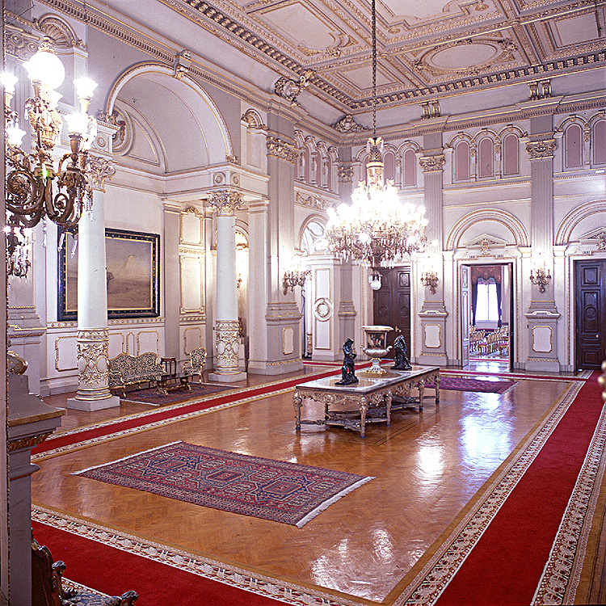 | - عددي القيم الجمالية في عمارة القصور في العمارة الإسلامية.
أن تعرف الطالبة القيم الجمالية في عمارة القصور. | تميّزت العمارة الإسلامية بالواقعية الكاملة. |  | - عرفي القيم الجمالي في عمارة القصور.
أن تذكر الطالبة بعض القصور الأثرية. | العروس – المختار – الجعفري. |  | - اذكري بعض القصور الأثرية.

التطبيق العملي: | - ارسمي واجهة قصر من العصور الإسلامية مع إظهار الزخارف والنقوش المتنوعة التي توَضح جمال القصر.  - تميّزت العمارة الإسلامية ببناء القصور المترفة ذات الروعة والجمال التي بذل فيها من الوقت والجهد الفني والمال الشيء الكثير، وقد اختلفت من عصر لآخر في وقتنا الحاضر. ارسمي تكوين فنّي مبتكر للعناصر المعمارية المختلفة التي تميّزت بها عمارة القصور باستخدام أسلوب من أساليب التلوين المختلفة.
الخامات والأدوات: | كراس، قلم رصاص، أدوات هندسة، ألوان.

التطبيق:

عنوان الدرس | الفصل |  |  |  | الصف | أول ثانوي | طريقة التدريس
فن الزخرفة في الفنون الإغريقية | الحصة |  |  |  |  |  | استجوابيه – استنتاجيه – حوارية - إلقائية
فن الزخرفة في الفنون الإغريقية | التاريخ |  |  |  |  |  | العام الدراسي | 1430هـ
التمهيد: | عرض مشغولات منفذة، ومناقشة التلميذات من خلال طرح بعض الأسئلة.
الهدف الفني: | إدراك القيم الفنية والجمالية للزخارف في الفنون الإغريقية.

الأهـــــــداف | الــمـحــتــــــــــــــــــــــــــــو ى | الموادالـتعـليمـية | تـقـويـم الـتـعـلم
أن تعرف الطالبة نبذة تاريخية عن الفن الإغريقي. | استغرقت فترة تشكيل الحضارة الإغريقية أربعمائة عام، وينقسم إلى أربعة أطوار، وقد بلغت ذروته في الطور الرابع. كما ربط اللغة والتقاليد والعادات الرياضية والدينية والفلسفية شتات طوائف الإغريق متخذين من أثينا قبلة ومناراً وانفرد الإغريق بتقدير الجمال الإنساني واستنبطوا منها النسب الجمالية الذهبية. | مناقشة التلميذات من خلال طرح بعض الأسئلة.    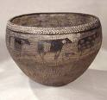  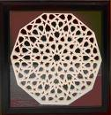  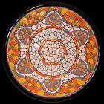  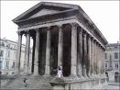  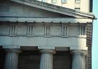    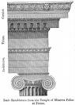  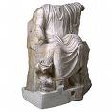  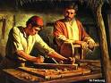  أتابع الرسم مع التلميذات مع التوجيه المستمر لهن وتصحيح الأخطاء مع الأخذ بيد الضعيفة وتشجيعها والثناء على المجدة0 | - عرّفي الفن الإغريقي.
أن تعرف الطالبة بعض الزخارف الإغريقية. | - الزخارف النباتية.  - الزخارف الحيوانية.  - الزخرفة الهندسية. |  | - عرفي بعض الزخارف الإغريقية.
أن تحدد الطالبة خصائص الزخرفة الإغريقية. | خصائص الزخرفة الإغريقية:  - الزخرفة النباتية: فقد أخذ الإغريق عن الفن المصري القديم زهرة اللوتس والاثيمون وعناقيد العنب ومثلوها بخطوط أكثر نحافة وليونة واستخدموا المنحنيات والحلزونات بكثرة في تكرارات الأشرطة والكرانيش الزخرفية.  - الزخرفة الحيوانية: استخدم الفنان الإغريقي شكل الإنسان أو اشكال الطيور والحيوانات أو أجزاء من كل ذلك وخاصة الرؤوس أو الأقدام أو الأجنحة مع النبات في عمل تكوينات زخرفية كالأشرطة والكنارات.  - الزخرفة الهندسية: تأثر الإغريق بالوحدات الزخرفية المصرية في أول الأمر ثم ابتكروا وجهات هندسية جديدة من السلاسل المتصلة والخطوط المنكسرة المتصلة. |  | - حددي خصائص الزخرفة الإغريقية.
أن توضح الطالبة مجالات الفن الإغريقي. | يحتفظ فن الزخارف الإغريقية بقيمة كلاسيكية وذلك يرجع إلى معرفة الفنان الإغريقي بكيفية تطويع الزخرفة لأغراضه، فيحدث ترابط ومشاركة بين الخطوط والأشكال. |  | - وضّحي مجالات الفن الإغريقي.
أن تشرح الطالبة خصائص العمارة الإغريقية. | تمتاز العمارة الإغريقية بجمال نسب أجزائها وجمـال أبعادها ودقّة تنفيذ نقوشها ووزخارفهـا ما أعطاهـا في النهاية ذلك الشكـل الذي أصبح مثالاً تحتذى به فنون أوروبـا والعالم في العصـور اللاحقة. |  | - اشرحي خصائص العمارة الإغريقية.
أن تذكر الطالبة طرز الأعمدة لمبانيها. | - العمود الدوري.  - العمود الإيواني.  - العمود الكورنثي.
أن تعدد الطالبة طرز فن الأعمدة. | فن الأعمدة:  - العمود الدوري: هو عبارة عن عمود بسيط بأضلاع يتراوح عددها ما بين 12-16 ضلعاً وأحياناً عليه تاج بسيط وفكرته مأخوذة من العمود المضلع الفرعوني.  - العمود الأيواني: هو عمود أسطواني أملس له تاج محلى بفرع حلزوني وله قاعدة يرتكز عليها عليه حفر رأس غائر يعرف بالخشخاش.  - العمود الكورنثي: هو أنحف من العمود الأيواني وأملس وتاجه عبارة عن ثلاث صفوف من ورق الأكنتس. |  | - عددي أنواع الأعمدة.
أن تفسر الطالبة بعض المجالات الأخرى. | النحت: ولقد كان النحت الإغريقي في بداية الأمر متأثر بالنحت المصري القديم ثم أخذ بالتحرر التدريجي.  النسيج: برع الإغريق في أشغال النسيج المأخوذة من الصوف والحرير والكتان وطرزوا أطراف أرويتهم بزخارف هندسية تسمى المتاهات.  الزجاج: استخدموه في صناعة الأواني على نطاق ضيق وعرف منه أنواع مختلفة منها المستدير والمسطح والمدبّب.  التصوير: فقد التزم بتمثيل الطبيعة بمهارة فائقة بينما حاول المصورون عمل تجارب في المنظور والظل والنور واللون.  الأشغال المعدنية والصياغة: فقد قاموا بصناعة الكؤوس والأباريق والأواني والصواني المعدنية ذات الزخارف الجميلة وطعّموها بالفضة والفصوص الملونة.  الصناعات الخشبية: برعوا بها وزيّنوها بكنارات زخرفية جميلة وتميّزت بالدقة وجمال الشكل.  المشغولات الجلدية: استخدموها في نواحي كثيرة وكتبوا عليها وزخرفوها بأساليب متنوعة أهمها التجسيم البارز والضغط والتطعيم والتذهيب. |  | - فسّري بعض مجالات الفن الإغريقي.

التطبيق العملي: | نجح الفنان الإغريقي في تنفيذ زخارفه بدقّة وإتقان مما أكسب فنه طابعاً وشخصية مميّزة. استوحي وحدة زخرفية من الفن الإغريقي ولونيها.
الخامات والأدوات: | كراس، قلم رصاص، أدوات هندسة، ألوان.

التطبيق:

عنوان الدرس | الفصل |  |  |  | الصف | أول ثانوي | طريقة التدريس
ألوان الخزف الإغريقي | الحصة |  |  |  |  |  | استجوابيه – استنتاجيه – حوارية - إلقائية
ألوان الخزف الإغريقي | التاريخ |  |  |  |  |  | العام الدراسي | 1430هـ
التمهيد: | عرض مشغولات منفذة، ومناقشة التلميذات من خلال طرح بعض الأسئلة.
الهدف الفني: | إدراك القيم الفنية والجمالية للفن الإغريقي.

الأهـــــــداف | الــمـحــتــــــــــــــــــــــــــــو ى | الموادالـتعـليمـية | تـقـويـم الـتـعـلم
أن تعرف الطالبة ألوان الخزف الإغريقي. | نفذت زخارف ورسوم الخزف الإغريقي بطريقة التلوين المباشر فوق الإناء، ويتراوح لون فخار الأواني الإغريقي بين اللون الأصفر الفاتح حتى البني والأكثر شيوعاً في استخدام هي الألوان المتباينة مع لون أرضية الأناء.  هي (الأخضر الزيتوني – والأزرق الفاتح – البني – الأسود – الأحمر). | مناقشة التلميذات من خلال طرح بعض الأسئلة.  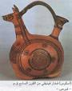  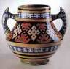  أتابع الرسم مع التلميذات مع التوجيه المستمر لهن وتصحيح الأخطاء مع الأخذ بيد الضعيفة وتشجيعها والثناء على المجدة0  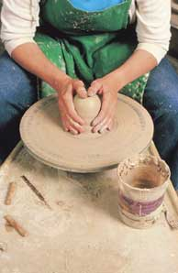 | - عرّفي الوان الخزف الإغريقي.
أن تشرح الطالبة طرق تشكيل الخزف الإغريقي. | استخـدم الإغريقيون طرق التشكيل اليدوية واهتـموا بزخرفة القـطع الفنية بطـرق مختلفة إما بطريقة الرسـم والتلـوين أو بطريقة التخـريز أو بطريقة إضافة بعض الشرائح الطينية المزخرفة ويتم تثبيتها بسائل طيني. |  | - اشرحي طريقة تشكيل الخزف الإغريقي.
أن تفسّر الطالبة البطانات. | البطانة:  هي طينة سائلة مضاف إليها بعض الأكاسيد المعدنية. |  | - فسري عمل البطانات.
أن تبين الطالبة الإضافات.  أن تتقن الطالبة عمل أشكال من الخزف. | الإضافات:  هي عبارة عن حبال أو شرائح أو كتل طينية.   |  | - ما هي الإضافات؟

التطبيق العملي: | يؤكد التاريخ أن الفخار والخزف كانا موضع هتمام الشعوب حتى تلك البقاع التي لا تتوفر بها مادة الطين الصالحة للإنتاج الخزفي ولما يتميّز به من صفات المطاوعة في تشكيل ما يصبوا إليه خيال الإنسان وما يقدّمه من بدائع توفّر المتعة وتحقّق النفع.  قومي بعمل أشكال منوعة من الخزف باختيار طريقة أو طريقتين من طرق التشكيل المختلفة وزخرفيها بزخارف الفن الإغريقي كالمنحنيات والحلزونات والخطوط.
الخامات والأدوات: | كراس، قلم رصاص، أدوات هندسة، ألوان.

التطبيق:

عنوان الدرس | الفصل |  |  |  | الصف | أول ثانوي | طريقة التدريس
رسم هندسي لحجرة | الحصة |  |  |  |  |  | استجوابيه – استنتاجيه – حوارية - إلقائية
رسم هندسي لحجرة | التاريخ |  |  |  |  |  | العام الدراسي | 1430هـ
التمهيد: | عرض مشغولات منفذة، ومناقشة التلميذات من خلال طرح بعض الأسئلة.
الهدف الفني: | إدراك القيم الفنية والجمالية للهندسة.

الأهـــــــداف | الــمـحــتــــــــــــــــــــــــــــو ى | الموادالـتعـليمـية | تـقـويـم الـتـعـلم
أن تعرف الطالبة الرسم الهندسي. | الرسم الهندسي:  ترتيب صور الأشياء على الورق بشكل يمكننا من إبلاغ المشاهد ما نريده بصورة بصرية منطقية توضح العلاقة الجيدة بين الأشكال وأرضيتها والفراغات المتبقية حول كل هذه الاشكال. | مناقشة التلميذات من خلال طرح بعض الأسئلة.  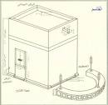  أتابع الرسم مع التلميذات مع التوجيه المستمر لهن وتصحيح الأخطاء مع الأخذ بيد الضعيفة وتشجيعها والثناء على المجدة0  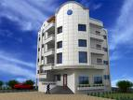 | - عرّفي الرسم الهندسي.
أن توضح الطالبة تعريف المنظور الهندسي. | المنظور الهندسي:  هو تطويع رؤية الأشكال والمجسمات ثلاثية الأبعاد الموجودة في الطبيعة بطرق هندسية ونقل صورتها من الطبيعة إلى اللوحة. |  | - وضحي تعريف المنظور الهندسي.
أن تعدد الطالبة النقاط الأساسية التي يرتكز عليها رسم المنظور الهندسي. | النقاط الأساسية التي يرتكز عليها رسم المنظور:  مستوى اللوحة: هو السطح الذي يظهر به الشكل المنظوري للجسم وغالباً ما يكون مواجهاً للناظر.  خط الأرض: تقاطع مستوى الصورة أو الجسم على سطح الأرض.  خط الأفق (مستوى النظر): هو المستقيم الأفقي الذي يقع على عين الناظر وهو يعلو وينخفض وفقاً لوضع الناظر.  نقطة التلاشي: هي النقطة التي تتلاشى فيها الخطوط الأفقية المتوازية في الفراغ وتوجد في الألفق وتختلف مواقعها حسب عين الناظر واتجاهها. |  | - عددي النقاط الاساسية التي يرتكز عليها رسم المنظور الهندسي.
أن تفسر الطالبة ما يجب مراعاته في قواعد المنظور. | - الأشكال الأكثر قرباً تبدو متقدمة في اللوحة.  - الخطوط المتوازية ستظهر مائلة عند مستوى النظر تجاه نقطة التلاشي.  - تقارب الخطوط العمودية والمتوازية كلما بعدت عن عين الناظر.  - تكبر السطوح الجانبية كلما ابتعدت عن نقطة التلاشي.  - تصغر السطوح العلوية كلما اقتربت من خط الأفق. |  | - فسري قنواعد المنظور.
أن تبين الطالبة الهدف من دراسة المنظور. | الهدف من دراسة المنظور هو رسم الأجسام بدقة والتعبير عن أشكالها وأبعادها لتعطي صورة واقعية للجسم المرسوم. |  | - بيني الهدف من دراسة المنظور.
أن تشرح الطالبة استخدامات الرسم الهندسي (المنظور). | استخدام المنظور:  - التصميم الهندسي المعماري.  - تخطيط الطرق وغيره. |  | - اشرحي استخدامات الرسم الهندسي.

التطبيق العملي: | تعتبر قطع الأثاث من الوحدات الفنية التي تشد الانتباه وتحرّك مواطن الجمال، وأسهل طرق للتعبير عنها هي تمثيلها على مسطحات الورق.  ارسمي أحد العناصر الموجودة حولك موضحة شكلها وأبعادها من خلال دراستك للاسس التي يرتكز عليها رسم المنظور.
الخامات والأدوات: | كراس، قلم رصاص، أدوات هندسة، ألوان.

التطبيق:

عنوان الدرس | الفصل |  |  |  | الصف | أول ثانوي | طريقة التدريس
تطور الأثاث عبر الحضارات الإنسانية | الحصة |  |  |  |  |  | استجوابيه – استنتاجيه – حوارية - إلقائية
تطور الأثاث عبر الحضارات الإنسانية | التاريخ |  |  |  |  |  | العام الدراسي | 1430هـ
التمهيد: | عرض مشغولات منفذة، ومناقشة التلميذات من خلال طرح بعض الأسئلة.
الهدف الفني: | إدراك القيم الفنية والجمالية للأثاث.

الأهـــــــداف | الــمـحــتــــــــــــــــــــــــــــو ى | الموادالـتعـليمـية | تـقـويـم الـتـعـلم
أن تعرف الطالبة التصميم الداخلي. | التصميم الداخلي:  يطلق تعبير (التصميم الداخلي) أو (فن الديكور) على تأسيس وتجميل الأماكن الداخلية سواء التي تُستخدم لأغراض السكن أو المعيشة أو لأغراض العمل. | مناقشة التلميذات من خلال طرح بعض الأسئلة.  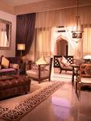  أتابع الرسم مع التلميذات مع التوجيه المستمر لهن وتصحيح الأخطاء مع الأخذ بيد الضعيفة وتشجيعها والثناء على المجدة0  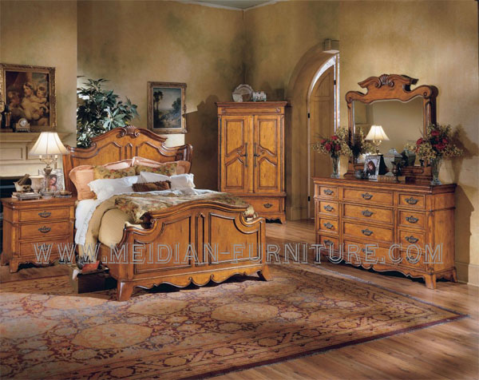  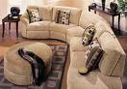 | - عرفي التصميم الداخلي.
أن تفسر الطالبة أثاث السكن القديم. | لعب الأثاث دوراً كبيراً في تشكل المسكن التقليدي التراثي، وكانت السمة الغالبة في أثاثه هي الثبات، فالموجودات من الأثاث ثابتة لا تتحرك مثل خزانات الملابس وغيرها، وعلى الرغم من اختلاف المساكن في الوقت الحاضر إلاّ أن البعض يفضل أن يكون التراث جزء لا ينفصل عن الديكور. |  | - فسري أثاث السكن القديم.
أن تشرح الطالبة خصائص التراث المحلي. | في التراث المحلي نكهة جمالية وأبعاد نفسية حيث صارت القطع التراثية توجد في بعض زوايا وأركان المنازل لما في ذلك من ربط الأبناء بماضيهم وموروث آبائهم. |  | - اشرحي خصائص التراث المحلي.
أن تذكر الطالبة أهمية الأثاث في المنزل. | للأثـاث أهمية كبرى في تصميم المنزل وإبـراز مواطـن الجمال فيه، لـذا يجب الحرص على اختيار الأجود والأصل ومراعا ما يتناسب مادياً. |  | - اذكري أهمية الأثاث في المنزل.
أن تعدد الطالبة بعض المعايير لتنسيق منزل جميل. | معايير التنسيق:  - استخدام الأثاث والمفروشات في بساطة وإمكانية تركيبها وفكها وتحريكها من مكان لآخر.  - تحديد نوعية الخامة واللون المفضل.  - توزيع الأثاث بشكل يساعد على التنقل دون عوائق.  - مراعاة نسب الأحجام للاثاث والإكسسوارات مع ساحة المكان.  - اختيار الاكسسوارات المنزلية المناسبة فهي تساعد على تعزيز الطابع الذي نريده وتساهم في التغيير العام للديكور دون الاضطرار إلى تغيير الأثاث. |  | - عددي المعايير اللازمة لتزيين منزل جميل.
أن تبين الطالبة مكونات الحجرات الأساسية. | الحجرات الأساسية:  - حجرة النوم: في الوقت الحالي ولدت تغييرات جذرية بشأن حجرة النوم فأصبح أثاثها خفيف يتميز بالبساطة، ولها أشكال عديدة تختلف لاحتياج شاغليها، وغالباً تتكوّن حجرة النوم من:  - سرير.  - كمودينة.  - وحدة أدراج.  - تسريحة.  - دولاب.  - أريكة مريحة.  - حجرة الجلوس: تعتبر حجرة الجلوس الجزء الحيوي في المنزل حيث يقضي بها أفراد الاسرة معظم أوقات يومهم، وتتنوع طرازها ما بين القديم والحديث، وتتكوّن من:  - عدد من المقاعد البسيطة التكوين.  - خزانات متنوعةة الوظائف.  - طاولة منخفضة.  - زاوية العمل أو المطالعة. |  | - بيني مكونات الحجرات الأساسية.
أن تتقن الطالبة طريقة رسم المنظور. | إن أغلب الأشياء في الأثاث تأخذ أشكالاً هندسية عدّة بالغضافة إلى أن بعض الاشياء تدل على أنها مؤلفة من كثير من الأشكال لاهندسية، وأسهل طرق الرسم هو البدء بتخطيط الشكل العام ثم الانتقال إلى التفاصيل وخطوط الرسم الهندسي للتصميم الداخلي متتبعة في ذلك قواعد المنظور في رسم المسطحات وتوزيع الأثاث. |  | - ارسمي المنظور.
أن تتبع الطالبة خطوات رسم المنظور. | - تحدّد أرضية الحجرة (خط الأرض).  - تحدّد الزاوية التي تريدين استخدامها لتوزيع الأثاث عليها (واجهة أمامية، زاوية ركنية).  - رسم قطع الأثاث: متّبعة في ذلك قواعد الرسم الهندسي (المنظوري).  - تلوين المسطحات وقطع الأثاث بألوان تتّفق وأغراضها النفعية. |  | - اتبعي خطوات رسم المنظور.

التطبيق العملي: | تعتبر حجرتا النوم والجلوس من أكثر الحجرات استخداماً، لذلك فهي تحتاج إلى اهتمام خاص منّا.  قومي برسم تصميم لحجرة نوم أو جلوس.
الخامات والأدوات: | كراس، قلم رصاص، أدوات هندسة، ألوان.

التطبيق:

عنوان الدرس | الفصل |  |  |  | الصف | أول ثانوي | طريقة التدريس
مظاهر الحضارة في البيئة السعودية | الحصة |  |  |  |  |  | استجوابيه – استنتاجيه – حوارية - إلقائية
مظاهر الحضارة في البيئة السعودية | التاريخ |  |  |  |  |  | العام الدراسي | 1430هـ
التمهيد: | عرض مشغولات منفذة، ومناقشة التلميذات من خلال طرح بعض الأسئلة.
الهدف الفني: | إدراك القيم الفنية والجمالية للبيئة السعودية.

الأهـــــــداف | الــمـحــتــــــــــــــــــــــــــــو ى | الموادالـتعـليمـية | تـقـويـم الـتـعـلم
أن تذكر الطالبة سبب اهتمام شعوب العالم بدور المملكة في توفير أساليب الرفاهية. | توفير الرفاهية الاجتماعية في إطار الشريعة الإسلامية التي قامت الدولة على أساسها والحفاظ على القيم التقليدية المتوارثة للمجتمع السعودي. | مناقشة التلميذات من خلال طرح بعض الأسئلة.    أتابع الرسم مع التلميذات مع التوجيه المستمر لهن وتصحيح الأخطاء مع الأخذ بيد الضعيفة وتشجيعها والثناء على المجدة0 | - اذكري سبب الاهتمام العام بدور المملكة.
أن تبين الطالبة طرق التنمية. | يتم ذلك عن طريق توفير الخدمات له واشراكه في معطيات التنمية وجني ثمارها. |  | - بيني طرق التنمية.
أن توضح الطالبة مظاهر النهضة الزراعية. | الطبيعة في بلادنا لها جمالها فهي بالد رحبة ممتدة الأطراف فيها الجبال الشاهقة والسهول المستوية وفيها المياه المتدفقة من الروابي والمنسابة على وجه الأرض مثل الطائف والباجه وأبها. |  | - وضحي مظاهر النهضة الزراعية.
أن تشرح الطالبة مظاهر النهضة الصناعية. | فقد اقتصر قديماً على استخدام الأدوات والآلات اليدوية البسيطة التي اعتمدت عليها الحرف الشعبية المنتشرة آنذاك وأبرز خصائص العصر الحالي النهضة الصناعية واستخدام الآلات بشكل أوسع مما مضى. |  | - اشرحي مظاهر النهضة الصناعية.
أن تفسّر الطالبة مظاهر التقدّم الصناعي. | المصانع الحديثة في مختلف المجالات والعمل الدائب النشط لإنشاء الجديد من المشروعات الصناعية والتشجيع المالي الكبير الذي تلقاه الصناعة من صندوق التنمية الصناعية. |  | - فسّري التقدّم الصناعي.
أن تفسّر الطالبة مظاهر النهضة العمرانية. | إن التغيير الذي طرأ على فن العمارة يرجع إلى النهضة الصناعية وانتشار الآلة واستغلالها، فاليوم يقع العبء الأكبر على إنتاج المصانع واستعداد المعماري وقدرته على تنظيم هذا الإنتاج. |  | - فسّري مظاهر النهضة العمرانية.
أن تبين الطالبة آثار عائدات النفط على المجتمع. | كان لعائدات النفط أثرها على دعم التنمية في المملكة فوظفت في بناء المدارس والمستشفيات والجامعات ومد الطرق وتنشيط البناء العمراني وأدى ذلك لزيادة أعداد السكّان. |  | - بيني آثار عائدات النفط على المجتمع.

التطبيق العملي: | ترسم التلميذات الوحدة لتعطي الرسم المطلوب.  تلون التلميذات الرسمة التي رسمتها بالألوان المناسبة.
الخامات والأدوات: | كراس، قلم رصاص، أدوات هندسة، ألوان.

التطبيق:

عنوان الدرس | الفصل |  |  |  | الصف | أول ثانوي | طريقة التدريس
الأساليب الفنية الحديثة | الحصة |  |  |  |  |  | استجوابيه – استنتاجيه – حوارية - إلقائية
الأساليب الفنية الحديثة | التاريخ |  |  |  |  |  | العام الدراسي | 1430هـ
التمهيد: | عرض مشغولات منفذة، ومناقشة التلميذات من خلال طرح بعض الأسئلة.
الهدف الفني: | إدراك القيم الفنية والجمالية للفن الحديث.

الأهـــــــداف | الــمـحــتــــــــــــــــــــــــــــو ى | الموادالـتعـليمـية | تـقـويـم الـتـعـلم
أن تعرف الطالبة الأساليب الفنية الحديثة. | إن مظاهر الحضارة لفي بلادنا وكل بلاد العام كانت مجالاً خصباً للرؤية الفنية وتذوقها لتمتعها بالقيم الفنية والجمالية والتي تسعى إلى تنمية الكثير من السلوكيات الجمالية التي ترقى بها أحاسيسنا ومشاعرنا وتسمو بها نفوسنا. | مناقشة التلميذات من خلال طرح بعض الأسئلة.    أتابع الرسم مع التلميذات مع التوجيه المستمر لهن وتصحيح الأخطاء مع الأخذ بيد الضعيفة وتشجيعها والثناء على المجدة0 | - عرفي الاساليب الفنية الحديثة.
أن تعدد الطالبة الاساليب الحديثة والمعاصرة. | الأسلوب الواقعي.  الأسلوب السريالي.  الأسلوب المستقبلي. |  | - عددي الأساليب الحديثة والمعاصرة.
أن تفسّر الطالبة البداية التاريخية للمدرسة الواقعية وروّادها. | ظهرت في أمريكا في السبعينات من القرن العشرين وركّزت على الاتجاه الموضوعي فصوّر الرسام الحياة اليومية بصدق وأمانة دون أن يدخل ذاته في الموضوع واختار موضوعه من واقع الحياة اليومية ليفذ بذلك إلى حياة الجماهير. وروادها جوستاف كوربيه والفنان كارفاجيو وغيرهما. |  | - فسّري البداية التاريخية للمدرسة الواقعية.
أن توضح الطالبة القيم الفنية والجمالية للفن الواقعي. | يقوم هذا الفن على وصف ونسخ جمال الطبيعة بقصد الارتباط بالواقع الحقيقي والتعايش معه بلا مبالغات وتدريب العين على إدراك وفهم المعاني التي تتضمنها الأشكال والعناصر من رقة وشفافية وقوة وصلابة واستقامة ومرونة. |  | - وضحي القيم الفنية والجمالية للفن الواقعي.
أن تتقن الطالبةر سم موضوعات النهضة السعودية بأسلوب واقعي. | يعتبر الأسلوب الواقعي من الأساليب الفنية التي اتخذت من الموضوعات الحياتية محوراً لها.  اختاري موضوعاً من موضوعات النهضة الحضارية في المملكة. |  | - ارسمي موضوعاً من موضوعات النهضة السعودية بأسلوب واقعي.

التطبيق العملي: | ترسم التلميذات الوحدة لتعطي الرسم المطلوب.  تلون التلميذات الرسمة التي رسمتها بالألوان المناسبة.
الخامات والأدوات: | كراس، قلم رصاص، أدوات هندسة، ألوان.

التطبيق:

عنوان الدرس | الفصل |  |  |  | الصف | أول ثانوي | طريقة التدريس
الاسلوب السريالي | الحصة |  |  |  |  |  | استجوابيه – استنتاجيه – حوارية - إلقائية
الاسلوب السريالي | التاريخ |  |  |  |  |  | العام الدراسي | 1430هـ
التمهيد: | عرض مشغولات منفذة، ومناقشة التلميذات من خلال طرح بعض الأسئلة.
الهدف الفني: | إدراك القيم الفنية والجمالية للاسلوب السريالي.

الأهـــــــداف | الــمـحــتــــــــــــــــــــــــــــو ى | الموادالـتعـليمـية | تـقـويـم الـتـعـلم
أن تعرف الطالبة ما هو الأسلوب السريالي. | الأسلوب السريالي:  هو كلمة مركّبة من كلمتين Realism, Sur وتعني فوق الواقع وتعتبر السريالية من أهم التيارات المعاصرة وتميّزت بالتركيز على ما هو غريب ومتناقض ولا شعوري. | مناقشة التلميذات من خلال طرح بعض الأسئلة.  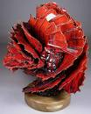  أتابع الرسم مع التلميذات مع التوجيه المستمر لهن وتصحيح الأخطاء مع الأخذ بيد الضعيفة وتشجيعها والثناء على المجدة0 | - عرفي الأسلوب السرياليز
أن تبين الطالبة البداية التاريخية للاسلوب السريالي ورواده. | نشأت المدرسة السريالية في فرنسا وتأسست عام 1942م وقد وصفت المدرسة لاسريالية بأنها تلقائية فنية ونفسية واعتمدت على التعبير بالألوان عن الأفكار اللاشعورية، واهتمت أيضاً بالمضمون دون الشكل ولهذا تبدو لوحاتها غامضة. وأبرز روّادها ماكس إرنست وسلفادور دالي. ولقد تأثرت الحركات الفنية السعودية بهذا الاتجاه وبرز من خلالها فنانين أبرزهم فهد الربيق وعبد العظيم الضامن. |  | - بيني البداية التاريخية للاسلوب السريالي.
أن تشرح الطالبة أن المجال التشكيلي للسريالية أخذ ثلاث طرق. | - استخدام طريقة لصق أشياء طبيعية.  - الرسم الممعن في الخيال.  - الرسم التجريدي وهو ترك الفنان العنان لديه للتحرك بحرية دون رسم شيء معين. |  | - اشرحي المجال التشكيلي للسرياليين.
أن تفسر الطالبة القيم الفنية والجمالية للفن السريالي. | يقوم هذا الفن على الاشكال الواقعية مع التحريف الشديد لها للتغيير عن حقيقته ومضمونه ومعانيه الصحيحة والمستقرة في اللاشعور بما يتفق وثقافة الفنان وإدراكه لهذه الأشكال وما تتضمنه من معانٍ وقيم للوصول إلى الغاية. |  | - فسّري القيم الفية والجمالية للفن السريالي.
أن تتقن الطالبة رسم موضوع بأسلوب سريالي. | اختيار موضوع من مظاهر النهضة الحضارية في المملكة العربية السعودية وتعبّر عنه بهذا الأسلوب الفني. |  | - ارسمي موضوع بأسلوب سريالي.

التطبيق العملي: | ترسم التلميذات الوحدة لتعطي الرسم المطلوب.  تلون التلميذات الرسمة التي رسمتها بالألوان المناسبة.
الخامات والأدوات: | كراس، قلم رصاص، أدوات هندسة، ألوان.

التطبيق:

عنوان الدرس | الفصل |  |  |  | الصف | أول ثانوي | طريقة التدريس
الأسلوب المستقبلي | الحصة |  |  |  |  |  | استجوابيه – استنتاجيه – حوارية - إلقائية
الأسلوب المستقبلي | التاريخ |  |  |  |  |  | العام الدراسي | 1430هـ
التمهيد: | عرض مشغولات منفذة، ومناقشة التلميذات من خلال طرح بعض الأسئلة.
الهدف الفني: | إدراك القيم الفنية والجمالية للأسلوب المستقبلي.

الأهـــــــداف | الــمـحــتــــــــــــــــــــــــــــو ى | الموادالـتعـليمـية | تـقـويـم الـتـعـلم
أن تعرف الطالبة الأسلوب المستقبلي. | هم مجموعة من الفنانين الإيطاليين أطلقوا على أنفسهم هذا الاسم.  والمستقبلية: حركة ثائرة على جميع الأوضاع التقليدية هدفها تصوير الحركات وسرعة التحوّل وتعدد الشيء في أثناء حركته أو دورانه. | مناقشة التلميذات من خلال طرح بعض الأسئلة.    أتابع الرسم مع التلميذات مع التوجيه المستمر لهن وتصحيح الأخطاء مع الأخذ بيد الضعيفة وتشجيعها والثناء على المجدة0 | - عرفي الأسلوب المستقبلي.
أن تفسّر الطالبة البداية التاريخية للمدرسة المستقبلية وروّادها. | بدأت هذه الحركة فيما بين عام 1909م-1915م، وهي حركة إيطالية فنية تعتمد أساساً على التعبير عن السرعة المتزايدة والحركة الدائمة وكلهم من مميزات العصر، فالآلات والناس في حركة مستمرة يضطر الفنانون إلى محاولة تصوير الحركة بتكرار الشيء المرسوم عدّة مرات بتداخل منتظم، وكانوا يرسمون الناس والخيل بأطراف متعددة وبترتيب إشعاعي بحيث تبدو اللوحات المستقبلة كأمواج. من روّادها النحات بوكشيوني والفنان سفريني، ولقد تأثر بعض الفنانين السعوديين بهذا الاتجاه منهم الفنان محمد سيام. |  | - فسّري البداية التاريخية للمدرسة المستقبلية.
أن تشرح الطالبة القيمة الفنية والجمالية للفن المستقبلي. | تتركز فيم هذا الفن في إبراز الحركة للعنصر أو الشكل ليس إظهار حركة واحدة فقط بل يتم إبراز عدد كبير من الحركات المتكررة والمتتالية بقصد إظهار السرعة المتزايدة والحيوية خاصة تلك لاسرعة والحركة الدورانية. |  | - اشرحي القيم الفنية والجمالية للفن المستقبلي.
أن تتقن الطالبة رسم موضوع من النهضة السعودية بالأسلوب الفني المستقبلي. | الأسلوب الفني المستقبلي من الأساليب التي تعبر عن الحركة المتدفقة والتكرار المتجاور للأشكال.  اختاري موضوع من موضوعات النهضة الحضارية بالمملكة وعبّري عنه بهذا الأسلوب الفني. |  | - ارسمي موضوع من النهضة السعودية بالأسلوب الفني المستقبلي.
أن تفسر الطالبة كيف تأثرت البيئة السعودية بالفن الشعبي. | تتمتع المملكة برقعة جغرافية واسعة فتتعدد مناطقها وتتغاير مناخاتها الأمر الذي أثّر على أساليب العيش فيها. |  | - فسّري كيف تأثرت البيئة السعودية بالفن الشعبي.
أن توضح الطالبة مناطق المملكة. | تقسم المملكة إلى خمس مناطق:  المنطقة الوسطى.  المنطقة الغربية.  المنطقة الجنوبية.  المنطقة الشرقية.  المنطقة الشمالية. | 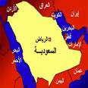 | - وضحي مناطق المملكة.
أن تشرح الطالبة الخصائص الفنية والوظيفية لأنماط المباني الشعبية في مناطق المملكة. | المنطقة الوسطى:  تتميّز حسب:  - الشكل العام للمباني.  - الواجهات المصممة.  - الأبراج الهوائية.  - النوافذ.  - الفناء الداخلي.  - الأسقف والأسطح.  - لون البناء.  - المدخل والأبواب. |  | - اشرحي خصائص الفن والوظيفة والأنماط للمباني الشعبية في مناطق المملكة.

التطبيق العملي: | ترسم التلميذات الوحدة لتعطي الرسم المطلوب.  تلون التلميذات الرسمة التي رسمتها بالألوان المناسبة.
الخامات والأدوات: | كراس، قلم رصاص، أدوات هندسة، ألوان.

التطبيق:

عنوان الدرس | الفصل |  |  |  | الصف | أول ثانوي | طريقة التدريس
المباني الشعبية | الحصة |  |  |  |  |  | استجوابيه – استنتاجيه – حوارية - إلقائية
المباني الشعبية | التاريخ |  |  |  |  |  | العام الدراسي | 1430هـ
التمهيد: | عرض مشغولات منفذة، ومناقشة التلميذات من خلال طرح بعض الأسئلة.
الهدف الفني: | إدراك القيم الفنية والجمالية للمباني الشعبية.

الأهـــــــداف | الــمـحــتــــــــــــــــــــــــــــو ى | الموادالـتعـليمـية | تـقـويـم الـتـعـلم
أن تعرف الطالبة الفن الشعبي. | الفن الشعبي:  هو ممارسة جماعية يلجأ إليها المجتمع في حياته اليومية. | مناقشة التلميذات من خلال طرح بعض الأسئلة.  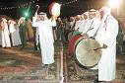  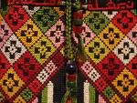  أتابع الرسم مع التلميذات مع التوجيه المستمر لهن وتصحيح الأخطاء مع الأخذ بيد الضعيفة وتشجيعها والثناء على المجدة0 | - عرفي الفن الشعبي.
أن تبين الطالبة كيفية استخدام الفن الشعبي. | هو مستمد من ثقافة الأمس التي تشمل طرق التفكير وأساليب التعبير ويسري في حياة الأجيال المتوالية ويدخل في تشكيل أنماطها الحياتية الجديدة. |  | - بيني كيف استخدم الفن الشعبي.
أن تفسّر الطالبة كيف تأثر البيئة السعودية بالفن الشعبي. | تتمتع المملكة العربية السعودية برقعتها الجغرافية الواسعة فتتعدّد مناطقها وتتغاير مناخاتها، الأمر الذي أثّر على أساليب العيش فيها حيث يتكيّف الفرد مع الطبيعة المناخية للمنطقة التي يعيش فيها والتي تؤثر تأثيراً فاعلاً في أسلوب البناء. |  | - فسّري كيف تأثرت البيئة السعودية بالفن الشعبي.

التطبيق العملي: | تميّزت المباني الشعبية بالعديد من عناصر البناء التراثية التي تتشابه أحياناً وتختلف أحياناً أخرى حسب طبيعة المنطقة وفكرها وثقافتها.  قومي بعمل تكوين فني بأحد الأساليب الفنية إما بالرسم أو باستخدام الخامات أو الصور أو أسلوب التلصيق في تكوين فني، مراعية فيه اسس التكوين الجيد.
الخامات والأدوات: | كراس، قلم رصاص، أدوات هندسة، ألوان.
التطبيق:

عنوان الدرس | الفصل |  |  |  | الصف | أول ثانوي | طريقة التدريس
خصائص العمارة في المنطقة الغربية | الحصة |  |  |  |  |  | استجوابيه – استنتاجيه – حوارية - إلقائية
خصائص العمارة في المنطقة الغربية | التاريخ |  |  |  |  |  | العام الدراسي | 1430هـ
التمهيد: | عرض مشغولات منفذة، ومناقشة التلميذات من خلال طرح بعض الأسئلة.
الهدف الفني: | إدراك القيم الفنية والجمالية في المنطقة الغربية.

الأهـــــــداف | الــمـحــتــــــــــــــــــــــــــــو ى | الموادالـتعـليمـية | تـقـويـم الـتـعـلم
أن تفسر الطالبة مميزات الفن في المنطقة الغربية. | يتميّز الفن في العمارة في هذه المنطقة بثراء بصري متنوع ينتج من أهميتها في العالم الإسلامي وتأثرها بكم كبير من الموروثات والثقافات الإسلامية الواردة عليها. | مناقشة التلميذات من خلال طرح بعض الأسئلة.        أتابع الرسم مع التلميذات مع التوجيه المستمر لهن وتصحيح الأخطاء مع الأخذ بيد الضعيفة وتشجيعها والثناء على المجدة0 | - فسّري مميزات الفن في المنطقة الغربية.
أن تشرح الطالبة الخصائص الفنية والوظيفية في المباني الشعبية الغربية. | رغم بساطة التكوين في مباني المنطقة الغربية إلاّ أنها تحمل في محتواها أفكاراً هندسية مع طبيعة الحاجات الوظيفية والاجتماعية مما يميّز المباني فبدت شماتها الأساسية ممتازة. |  | - اشرحي الخصائص الفنية والوظيفية في المباني الشعبية الغربية.
أن تصف الطالبة مميزات المباني وثماتها الأساسية. | - الشكل العام للمبنى بسيط التكوين فطري الملامح هندسي الشكل جمع بين الجمال الوظيفي والشكل ودهنت بالألوان المحايدة كالبيج والأبيض وإمكانات هذه الألوان من حماية المباني من أشعة الشمس الشديدة في الصيف.  - النوافذ: تنوعت في المباني الشعبية وأخذت أشكالاً متعدّدة، منها:  - المسطحة.  - المشربيات. |  | - صفي مميزات المباني وثماتها الأساسية.
أن توضح الطالبة مميزات المشربيات. | تزخر بالزخارف المتنوعة فمنها زخارف متداخلة لها تفاصيل دقيقة، ومنها بسيطة الزخارف مثل الطراز المصري، وتختلف أحجامها، فمنها الكبير بحيث تغطي واجهى المبنى بحجم طابقين، ومنها متوسط الحجم يغطي نافذة واحدة. |  | - وضحي مميزات المشربيات.
أن تشرح الطالبة اساليب البناء. | استخدم البناؤون الخامات المتوفرة في البيئة في عملية البناء في مدن المنطقة الغربية واستخدموا الحجر المنقب المستخرج من البحر في جدة.  أما في مكة المكرمة والمدينة المنوّرة والطائف فقد استخدمت الأحجار المستخرجة من الجبال. |  | - اشرحي اساليب البناء.

التطبيق العملي: | ترسم التلميذات الوحدة لتعطي الرسم المطلوب.  تلون التلميذات الرسمة التي رسمتها بالألوان المناسبة.
الخامات والأدوات: | كراس، قلم رصاص، أدوات هندسة، ألوان.
التطبيق:

عنوان الدرس | الفصل |  |  |  | الصف | أول ثانوي | طريقة التدريس
المنطقة الجنوبية | الحصة |  |  |  |  |  | استجوابيه – استنتاجيه – حوارية - إلقائية
المنطقة الجنوبية | التاريخ |  |  |  |  |  | العام الدراسي | 1430هـ
التمهيد: | عرض مشغولات منفذة، ومناقشة التلميذات من خلال طرح بعض الأسئلة.
الهدف الفني: | إدراك القيم الفنية والجمالية في المنطقة الجنوبية.

الأهـــــــداف | الــمـحــتــــــــــــــــــــــــــــو ى | الموادالـتعـليمـية | تـقـويـم الـتـعـلم
أن تذكر الطالبة العمارة الشعبية في المنطقة الجنوبية. | أخذت طابعاً خاصاً يتكوّن من عدّة طرز مميزة تعكس ثقافة المجتمع المرتبطة بالبيئة الطبيعية والاجتماعية والثقافية. | مناقشة التلميذات من خلال طرح بعض الأسئلة.    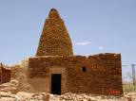  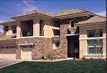  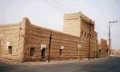  أتابع الرسم مع التلميذات مع التوجيه المستمر لهن وتصحيح الأخطاء مع الأخذ بيد الضعيفة وتشجيعها والثناء على المجدة0 | - اذكري العمارة الشعبية في المنطقة الجنوبية.
أن تشرح الطالبة ما يتميّز به سكان المنطقة الجنوبية. | لقد برعوا في استخدامات خامات البيئة كأسلوب لمعالجة تغيرات الطقس فقاموا بطلاء المباني بالطين من الداخل ولتحفظ البرودة صيفاً وتدفئ شتاءاً.  كما استخدمت الألوان الصريحة في التعبير وتتميّز المباني بشكل عام بالشكل الهرمي. |  | - اشرحي ما يتميّز به سكان المنطقة الجنوبية.
أن تعدد الطالبة أنماط العمارة التقليدية في المنطقة الجنوبية. | - النمط الطيني: استخدم السكان الحجارة الرقيقة الصوانية لأنها تكسب المباني جمالاً وتحميه من التآكل جراء سقوط الأمطار عليها.  - النمط الحجري: تستخدم الصخور البازلت في بناء النمط الحجري فتتوفر فيه المتانة والدقّة في التنفيذ.  - النمط الطيني الحجري: يتكوّن البناء من الحجر بارتفاع متر أو اثنين وتليه الأدوار المبنية بالطين حيث يتم الائتلاف بين الخامتين.  - النمط النباتي: ينتشر هذا النمط في سهول تهامة وذلك لسهولة إنشاءه حيث يكون قريباً من أماكن عمل أصحابه وتأخذ الشكل الهرمي للسقف العالي. |  | - عددي أنماط العمارة التقليدية في المنطقة الجنوبية.

التطبيق العملي: | ترسم التلميذات الوحدة لتعطي الرسم المطلوب. تلون التلميذات الرسمة التي رسمتها بالألوان المناسبة.
الخامات والأدوات: | كراس، قلم رصاص، أدوات هندسة، ألوان.
التطبيق:

عنوان الدرس | الفصل |  |  |  | الصف | أول ثانوي | طريقة التدريس
المنطقة الشرقية | الحصة |  |  |  |  |  | استجوابيه – استنتاجيه – حوارية - إلقائية
المنطقة الشرقية | التاريخ |  |  |  |  |  | العام الدراسي | 1430هـ
التمهيد: | عرض مشغولات منفذة، ومناقشة التلميذات من خلال طرح بعض الأسئلة.
الهدف الفني: | إدراك القيم الفنية والجمالية

الأهـــــــداف | الــمـحــتــــــــــــــــــــــــــــو ى | الموادالـتعـليمـية | تـقـويـم الـتـعـلم
أن تصف الطالبة العمارة في المنطقة الشرقية. | ارتبط التكوين البصري في الجانب الوظيفي للمسكن في هذه المنطقة وعلى الرغم من أن المنطقة الشرقية تبنّت خيار المستقبل من بداية التحوّل فلم يكن هناك سبق لتاريخها وتراثها. | مناقشة التلميذات من خلال طرح بعض الأسئلة.  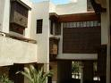  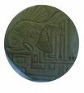  أتابع الرسم مع التلميذات مع التوجيه المستمر لهن وتصحيح الأخطاء مع الأخذ بيد الضعيفة وتشجيعها والثناء على المجدة0 | - صفي العمارة في المنطقة الشرقية.
أن تذكر الطالبة الخصائص الفنية الوظيفية لفي العمارة الشعبية في المنطقة الشرقية. | - تقارب المباني وتلاصقها وهذا يساعد على توفير التبريد الطبيعي ويسهم في إيجاد الظلال.  - العقود: تستغل في بناء الواجهات كشكل جمالي وتساعد على تخفيف حرارة الشمس.  - الأفنية الداخلية: يحقق الحماية ضد الرياح الرملية الحارة.  - واجهات المباني تعبّر عن هوية صاحب المنزل ومكانته الاجتماعية. |  | - اذكري الخصائص الفنية الوظيفية في العمارة الشعبية في المنطقة الشرقية.
أن تفسر الطالبة اهتمام السكان بواجهات المباني. | - الرسوم الجدرانية: تعبر الأعمال الفنية على واجهات المباني على طريقة الحياة والبيئة في المجتمع التقليدي وقد رسم السكان أشجار البرتقال والرمان والحوائط بين التجويف الحائطي.  - النقوش الجبسية: استخدمت كبديل للرسوم الجدرانية. |  | - فسري اهتمام السكان بواجهات المباني.

التطبيق العملي: | ترسم التلميذات الوحدة لتعطي الرسم المطلوب.  تلون التلميذات الرسمة التي رسمتها بالألوان المناسبة.
الخامات والأدوات: | كراس، قلم رصاص، أدوات هندسة، ألوان.
التطبيق:

عنوان الدرس | الفصل |  |  |  | الصف | أول ثانوي | طريقة التدريس
المنطقة الشمالية | الحصة |  |  |  |  |  | استجوابيه – استنتاجيه – حوارية - إلقائية
المنطقة الشمالية | التاريخ |  |  |  |  |  | العام الدراسي | 1430هـ
التمهيد: | عرض مشغولات منفذة، ومناقشة التلميذات من خلال طرح بعض الأسئلة.
الهدف الفني: | إدراك القيم الفنية والجمالية للمنطقة الشمالية.

الأهـــــــداف | الــمـحــتــــــــــــــــــــــــــــو ى | الموادالـتعـليمـية | تـقـويـم الـتـعـلم
أن تعرف الطالبة خصائص العمارة في المنطقة الشمالية. | أثرت العوامل البيئية وتداخلها على النمط العمراني في المنطقة، كما أن نوعية مواد البناء المتوفرة كان لها دور في ذلك، فقد كان لتوفر مادة الطين الصالح في البناء بكميات كبيرة أثر كبير على نوعية المباني. | مناقشة التلميذات من خلال طرح بعض الأسئلة.  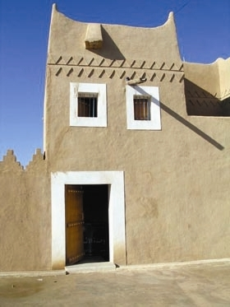    أتابع الرسم مع التلميذات مع التوجيه المستمر لهن وتصحيح الأخطاء مع الأخذ بيد الضعيفة وتشجيعها والثناء على المجدة0  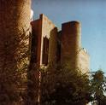 | - عرّفي خصائص العمارة في المنطقة الشمالية.
أن تشرح الطالبة طريقة البناء في الشمال. | - البناء بالعروق.  - البناء باللبن.  وقد أثر المناخ على اتجاهـات البناء فاتّخذت شكل طولي كما تبدو المباني القديمة مغلقة أو شبه مغلقة لأنها كتلة من الطـين قليلة الفتحات. |  | - اشرحي طريقة البناء في الشمال.
أن تصف الطالبة الخصائص الفنية الوظيفية للمباني في المنطقة الشمالية. | تكيّفت بتكيف المناخ الذي يفرض أساليب محدودة في عملية البناء، وهي كالتالي:  - تكتّل المباني وتلاصقها.  - قلّة الفتحات والنوافذ.  - الأبنية الداخلية.  - الأروقة.  - المداخل الرئيسية للمبنى.  - القهوة، وكل قهوة تحتوي على:  - الوجار، وهو المكان المعد لإيقاد النار.  - القمار، بجوار الوحار، وهو عبارة عن دولاب من الجص مثبت بالحائط وله أدراج.  - مخزن الحطب.  - الحوش. |  | - صفي الخصائص الفنية الوظيفية للمباني في المنطقة الشمالية.
أن تفسر الطالبة المقصود باستلهام الحاضر من الماضي. | للماضي في العمارة السعودية النابعة من العمارة الإسلامية التي ترتكز في بعض المباني والمؤسسات الخاصة والفنادق والأعمال التجارية لأهمية الانتماء وإثبات الهوية الدينية، ومن الأساليب:  - بلورة التراث المعماري الأخذ المباشر من التاريخ والاستنساخ التراثي.  - تطوير أسس ومبادئ التراث وتوظيفها في العمارة المعاصرة.  - الربط بين القيم والعلاقات الشكلية وتوظيفها. |  | - فسّري المقصود باستلهام الحاضر من الماضي.

التطبيق العملي: | ترسم التلميذات الوحدة لتعطي الرسم المطلوب.  تلون التلميذات الرسمة التي رسمتها بالألوان المناسبة.
الخامات والأدوات: | كراس، قلم رصاص، أدوات هندسة، ألوان.
التطبيق:

عنوان الدرس | الفصل |  |  |  | الصف | أول ثانوي | طريقة التدريس
البساطة في الفنون الشعبية | الحصة |  |  |  |  |  | استجوابيه – استنتاجيه – حوارية - إلقائية
البساطة في الفنون الشعبية | التاريخ |  |  |  |  |  | العام الدراسي | 1430هـ
التمهيد: | عرض مشغولات منفذة، ومناقشة التلميذات من خلال طرح بعض الأسئلة.
الهدف الفني: | إدراك القيم الفنية والجمالية للبساطة في الفنون.

الأهـــــــداف | الــمـحــتــــــــــــــــــــــــــــو ى | الموادالـتعـليمـية | تـقـويـم الـتـعـلم
أن تذكر الطالبة نبذة تاريخية عن صناعة البسط في الفن الشعبي. | بدأت على أيي القبائل الرحل، ثم انتقلت من جيل إلى آخر فاحترفها الرجال، وفي نفس الفنان معانٍ إبداعية ابتكارية تعبّر عن البيئة الواقعية. | مناقشة التلميذات من خلال طرح بعض الأسئلة.  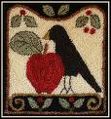  أتابع الرسم مع التلميذات مع التوجيه المستمر لهن وتصحيح الأخطاء مع الأخذ بيد الضعيفة وتشجيعها والثناء على المجدة0 | - اذكري نبذة تاريخية عن فن صناعة البسط في الفن الشعبي.
أن تشرح الطالبة أهمية النسجيات. | تتميّز البيئة السعودية بمؤثرات خاصة وأثارت حفيظة الفنان الشعبي فربط بين حاجياته الحياتية وبين ما جاءت عليه بيئته وتراثه. |  | - اشرحي أهمية النسجيات.
أن تعدد الطالبة أنواع النسجيات. | تشتمل على الأقمشة والسجاد والبسط فمنها ما يقرش على الأسرّة والمقاعد والأرائك ومنها ما يوضع على الدابة. |  | - عددي أنواع النسجيات.
أن تبين الطالبة فن صناعة البسط في الفن الشعبي. | مفهوم النسيج يتكوّن من تعاشق مجموعتين من الخيوط إحداهما طويلة وتسمى خيوط (السداة) والأخرى عرضية وتسمى خيوط (اللحمة) وينتج عن هذا التعاشق ما يطلق عليه اسم التركيب النسجي. |  | - بيني فن صناعة البسط في الفن الشعبي.
أن تعدد الطالبة التقنيات المستخدمة في إنتاج الأنسجة الشعبية. | - النول.  - الخيوط.  - الألوان. |  | - عددي التقنيات المستخدمة في إنتاج الأنسجة الشعبية.

التطبيق العملي: | ترسم التلميذات الوحدة لتعطي الرسم المطلوب.  تلون التلميذات الرسمة التي رسمتها بالألوان المناسبة.
الخامات والأدوات: | كراس، قلم رصاص، أدوات هندسة، ألوان.
التطبيق:

عنوان الدرس | الفصل |  |  |  | الصف | أول ثانوي | طريقة التدريس
النسيج | الحصة |  |  |  |  |  | استجوابيه – استنتاجيه – حوارية - إلقائية
النسيج | التاريخ |  |  |  |  |  | العام الدراسي | 1430هـ
التمهيد: | عرض مشغولات منفذة، ومناقشة التلميذات من خلال طرح بعض الأسئلة.
الهدف الفني: | إدراك القيم الفنية والجمالية للنسيج.

الأهـــــــداف | الــمـحــتــــــــــــــــــــــــــــو ى | الموادالـتعـليمـية | تـقـويـم الـتـعـلم
أن تشرح الطالبة أنواع النسيج. | - النسيج السادة: هو أكثر الأنسجة شيوعاً واستعمالاً ويمثل أبسط أنواع التراكيب النسيجية وهو عبارة عن تعاشق خيوط السداة مع خيوط اللحمة بحركتين متضادتين، ومن أمثلته اقمشة الأيكاميد – الأرجنزا – الشاس – الدبلان.  - النسيج المبردي: ثاني أنواع الأنسجة استعمالاً ويختلف في مظهره نتيجة لطريقة بنائه وتداخل خيوط السداة واللحمة ويتميّز بوجود تأثيرات لخطوط مائلة بزوايا سواء من اليمين إلى اليسار أو العكس.  - النسيج الأطلسي: هو ثالث أنواع التراكيب النسيجية ويعتبر أحياناً مشتق من النسيج المبردي ويتميّز بسطح لامع.  - النسيج الوبري: من الأقمشة التي تعطي أحد وجهيها خيوط مقصوصة على هيئة وبرة وخيوط على شكل حلقات.  - النسيج الشبكي: هو النسيج الذي تلتف خيوطه حول بعضه البعض التفافاً منظماً متقاطعاً ينتج عنه بعض الفراغات ولاثقوب. | مناقشة التلميذات من خلال طرح بعض الأسئلة.  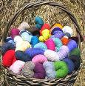  أتابع الرسم مع التلميذات مع التوجيه المستمر لهن وتصحيح الأخطاء مع الأخذ بيد الضعيفة وتشجيعها والثناء على المجدة0 | - اشرحي أنواع النسيج.  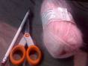
أن تشرح الطالبة الفكر الجمالي لفن النسيج في المملكة العربية السعودية. | - تأثر الفنان بالبيئة المحيطة.  - صمم لوحات فيها الخيوط في زخارف نسيجية ومساحات متنوعة.  - التصميمات هندسية مثل الدوائر والمربعات والمثلثات والمستطيلات.  - سادة الألوان مثل الأصفر والأحمر والأزرق والبرتقالي والأخضر والبني.  - استطاع أن يستخدم الخيوط كلغة تشكيلية لا تعرف حدود. |  | - اشرحي فن الجمال لفن النسيج في المملكة.
أن تفسر الطالبة الإنتاج الفني النسيجي. | كان الإنتاج مجهود يدوي يحتوي على قيمة جمالية ونفعية سواء كانت مجسمات أو لوحات أو معلقات. |  | - فسّري الإنتاج الفني النسيجي.

التطبيق العملي: | ترسم التلميذات الوحدة لتعطي الرسم المطلوب.  تلون التلميذات الرسمة التي رسمتها بالألوان المناسبة.
الخامات والأدوات: | كراس، قلم رصاص، أدوات هندسة، ألوان.
التطبيق:

عنوان الدرس | الفصل |  |  |  | الصف | أول ثانوي | طريقة التدريس
النسيج المرسوم | الحصة |  |  |  |  |  | استجوابيه – استنتاجيه – حوارية - إلقائية
النسيج المرسوم | التاريخ |  |  |  |  |  | العام الدراسي | 1430هـ
التمهيد: | عرض مشغولات منفذة، ومناقشة التلميذات من خلال طرح بعض الأسئلة.
الهدف الفني: | إدراك القيم الفنية والجمالية للنسيج.

الأهـــــــداف | الــمـحــتــــــــــــــــــــــــــــو ى | الموادالـتعـليمـية | تـقـويـم الـتـعـلم
أن تعرف الطالبة النسيج المرسوم. | النسيج المرسوم:  هو أحد أنواع النسيج السادة القائم على رسم التصميم على سطح النول أو على ورق مربعات ثم تثبيته على وجه النول إذا أمكن. | مناقشة التلميذات من خلال طرح بعض الأسئلة.  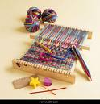  أتابع الرسم مع التلميذات مع التوجيه المستمر لهن وتصحيح الأخطاء مع الأخذ بيد الضعيفة وتشجيعها والثناء على المجدة0  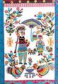 | - صفي النسيج المرسوم.
أن تحدد الطالبة الخامات والأدوات اللازمة للنسيج المرسوم. | - النول: استعملت الأنوال البسيطة ثم ما لبث أن تطوّرت وتعدّدت صناعة الأنوال وأدخلت عليها تقنيات حتى أصبحت الحديثة منها غاية في الدقّة.  - مخيط:  - المشط (المقص) – الخيوط – الأقلام.  - ورق المربعات: يساعد على رسم التصميم باشكال هندسية أو نباتية ويمكن استخدامه في رسم مساحات حرّة.  - الإضافات: استخدام الخرزات أو حبات اللؤلؤ. |  | - حددي الخامات والأدوات اللازمة للنسيج المرسوم.
أن تذكر الطالبة خطوات تنفيذ قطعة فنية من النسيج المرسوم الشعبي. | - رسم تصميم وتلوينه حسب ألوان الخيوط المختارة.  - تجهيز النول بأساليب متعددة ليساعد على الابتكار والتجديد.  - عمل خيوط السدى الطويلة بأساليب متعددة.  - عمل خيوط اللحمة حسب التصميم وملاحظة طريقة ربط أجزاء التصميم في النسيج.  - عند الانتهاء من النسيج تقص الخيوط وترفع من النول بدقة.  - عمل نهايات القطعة المنسوجية. |  | - اذكري خطوات تنفيذ قطعة فنية من النسيج المرسوم الشعبي.
أن تعدد الطالبة بعض الأساليب الفنية التي يمكن عن طريقها تحقيق أنواع من التأثيرات النسيجية. | الأساليب الفنية:  - التباينات المختلفة بين ألوان الخيوط.  - إحداث تغيير في توزيع المساحات اللونية بين خيوط السدى واللحمة.  - استعمال خيوط مختلفة السمك أو إدخال خامات أو عقد. |  | - عددي بعض الأساليب الفنية التي يمكن عن طريقها تحقيق أنواع من التأثيرات النسيجية.
أن تتقن الطالبة تنفيذ قطعة نسيجية من النسيج المرسوم المستخدم من التراث الشعبي. | تنفيذ قطعة نسيجية من النسيج المرسوم المستخدم من التراث الشعبي مع مراعاة التقنيات المختلفة والتصميم الجيد ومراعاة الخطوات الاساسية في التنفيذ والإخراج للقطعة.  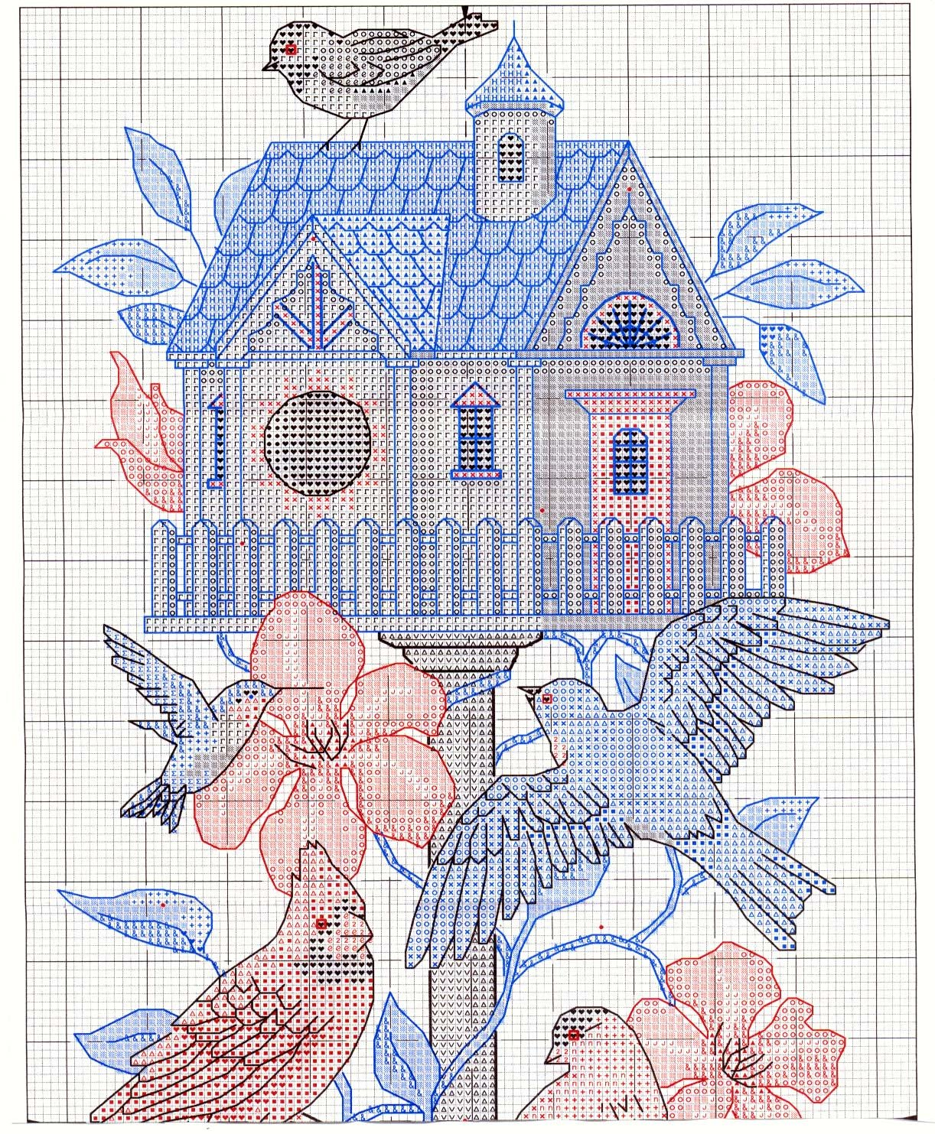

التطبيق العملي: | نفذي قطعة نسيجية من النسيج المرسوم المستخدم من التراث الشعبي.
الخامات والأدوات: | كراس، قلم رصاص، أدوات هندسة، ألوان.
التطبيق:

عنوان الدرس | الفصل |  |  |  | الصف | أول ثانوي | طريقة التدريس
التشكيل بالشرائح المعدنية | الحصة |  |  |  |  |  | استجوابيه – استنتاجيه – حوارية - إلقائية
التشكيل بالشرائح المعدنية | التاريخ |  |  |  |  |  | العام الدراسي | 1430هـ
التمهيد: | عرض مشغولات منفذة، ومناقشة التلميذات من خلال طرح بعض الأسئلة.
الهدف الفني: | إدراك القيم الفنية والجمالية للمعادن.

الأهـــــــداف | الــمـحــتــــــــــــــــــــــــــــو ى | الموادالـتعـليمـية | تـقـويـم الـتـعـلم
أن تذكر الطالبة نبذة تاريخية عن المعدن. | يُعد النحاس أحد المعادن الأولى التي عرفها العراقيون والمصريون القدماء لأول مرة منذ القدم وعرفوا كيفية تشكيله. | مناقشة التلميذات من خلال طرح بعض الأسئلة.  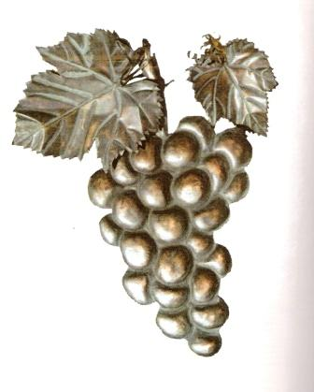  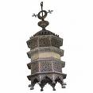  أتابع الرسم مع التلميذات مع التوجيه المستمر لهن وتصحيح الأخطاء مع الأخذ بيد الضعيفة وتشجيعها والثناء على المجدة0 | - اذكري نبذة تاريخية عن المعدن.
أن تبين الطالبة أهمية المعادن في الإسلام. | في العهد الإسلامي مارس العرب صناعة المعادن وتفننوا فيها بدقّة ومهارة فصنعوا الأواني المعدنية من النحاس ثم ازدهرت بعد ذلك في مختلف العصور. |  | - بيني أهمية المعادن في الإسلام.
أن تشرح الطالبة أثر الأعمال المعدنية في الحركة التشكيلية. | مادة المعادن مادة غير محدودة النتائج حيث يمكن من خلالها إنتاج الصديد من الأعمال الفنية المبتكرة. |  | - اشرحي أثر الأعمال المعدنية في الحركة الشعبية.
أن تفسر الطالبة أهمية المعادن. | فهي من الصناعات الهامـة التي يُستعـان بها في تشكيـل ما يستخدم في الحياة اليومية حيث تدخل في العديـد من الصناعات الخفيفة والثقيلة. |  | - فسّري أهمية المعادن.
أن تبين الطالبة أنواع المعادن. | تختلف عن بعضها البعض من حيث القوة والصلابة والليونةن وأبرزها:  الذهب – الفضة – النحاس الأحمر – الإيثان. |  | - بيني أنواع المعادن.
أن تشرح الطالبة طرق الزخرفة على المعادن. | لقد تنوعت الزخرفة على سطح المعدن، فمنها:  - النقش البارز: ويتم بها نقش العنصر بالدق على أداة حفر بضربات خفيفة بمطرقة النقش.  - الزخرفة على المعادن باسلوب الطبع: وهو عبارة عن عمل تأثيرات من أشياء صلبة تستعمل كطابعة.  - الزخرفة بطريقة الدق: وهي تغطية سطح اللون المعدني بعلامات دقيقة من الدق.  - التثقيب: هو إزالة جزء من المعدن بتكوين ثقوب في الشيء المراد زخرفته.  - التطعيم: عبارة عن إضافة مادة أو معدن أو أشياء أخرى. |  | - اشرحي طرق الزخرفة على المعادن.

التطبيق العملي: | ترسم التلميذات الوحدة لتعطي الرسم المطلوب.  تلون التلميذات الرسمة التي رسمتها بالألوان المناسبة.
الخامات والأدوات: | كراس، قلم رصاص، أدوات هندسة، ألوان.
التطبيق:

عنوان الدرس | الفصل |  |  |  | الصف | أول ثانوي | طريقة التدريس
الإيتان | الحصة |  |  |  |  |  | استجوابيه – استنتاجيه – حوارية - إلقائية
الإيتان | التاريخ |  |  |  |  |  | العام الدراسي | 1430هـ
التمهيد: | عرض مشغولات منفذة، ومناقشة التلميذات من خلال طرح بعض الأسئلة.
الهدف الفني: | إدراك القيم الفنية والجمالية للإيتان.

الأهـــــــداف | الــمـحــتــــــــــــــــــــــــــــو ى | الموادالـتعـليمـية | تـقـويـم الـتـعـلم
أن تعرف الطالبة الإيتان. | الإيتان:  هو أحد المعادن التي شكلت منها العديد من الأعمال الفنية وأول من اكتشفه هم الأستراليون. | مناقشة التلميذات من خلال طرح بعض الأسئلة.  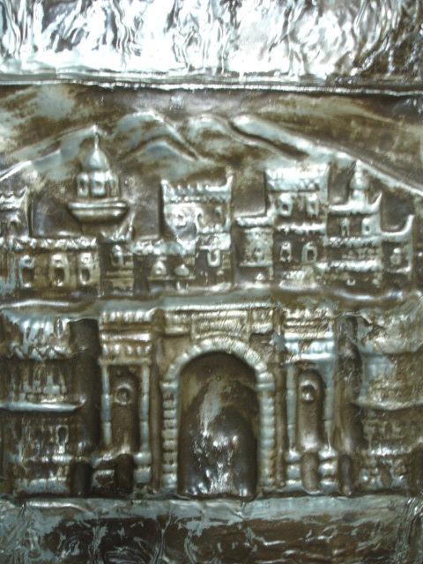  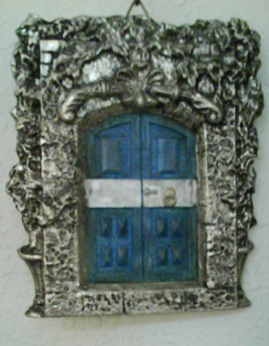  أتابع الرسم مع التلميذات مع التوجيه المستمر لهن وتصحيح الأخطاء مع الأخذ بيد الضعيفة وتشجيعها والثناء على المجدة0 | - عرفي الغيتان.
أن تذكر الطالبة استعمالات الإيتان. | يستعمل الإيتان في أجهزة القياس وهو مادة عازلة لحماية الأجسام من أشعة XRI. |  | - اذكري استعمالات الإيتان.
أن تعدد الطالبة طرق الزخرفة على الإيتان. | - التلييس:  - تلييس مساحات وأشكال مصممة بخامات مختلفة.  - تلييس الكراسي والطاولات من الأرجل والمقابض وغيرها.  - الضغط (الحفر): يستخدم لإعطاء مستويات مختلفة من البروز وتسمى مناطق (علوية أو سطحية). |  | - عددي طرق الزخرفة على الإيتان.
أن تعرف الطالبة كيفية إضافة اللمسات الجمالية للإيتان. | وهناك أساليب يمكن إضافتها:  - التطعيم: بالأحجار:  - تثبيت الحجر على أرضية اللوحة بالغراء ثم تلييسه بالإيتان.  - على تجويف محزز على سطح الإيتان وإسقاط الحجر فيه.  - التلوين: استخدام ألوان الزجاج ونالإكليرك عن طريق الفرشاة لتلوين سطح المعدن.  - التعتيق: وهي مادة تعطي إحساس بالقدم والبروز وتسمى أنتيك كلور. |  | - كيف تضيفين اللمسات الجمالية للإيتان.

التطبيق العملي: | ترسم التلميذات الوحدة لتعطي الرسم المطلوب.  تلون التلميذات الرسمة التي رسمتها بالألوان المناسبة.
الخامات والأدوات: | كراس، قلم رصاص، أدوات هندسة، ألوان.
التطبيق:

عنوان الدرس | الفصل |  |  |  | الصف | أول ثانوي | طريقة التدريس
زخرفة وتجميل الإيتان | الحصة |  |  |  |  |  | استجوابيه – استنتاجيه – حوارية - إلقائية
زخرفة وتجميل الإيتان | التاريخ |  |  |  |  |  | العام الدراسي | 1430هـ
التمهيد: | عرض مشغولات منفذة، ومناقشة التلميذات من خلال طرح بعض الأسئلة.
الهدف الفني: | إدراك القيم الفنية والجمالية للإيتان

الأهـــــــداف | الــمـحــتــــــــــــــــــــــــــــو ى | الموادالـتعـليمـية | تـقـويـم الـتـعـلم
أن تذكر الطالبة توجهات خاصة بالإيتان. | هناك بعض التوجهات يجب مراعاتها منها:  - دراسة الشكل أولاً وذلك لمحاولة عدم إظهار عملية اللصق.  - استخدام عيار أو سمك الإيتان حسب حجم الجسم. | مناقشة التلميذات من خلال طرح بعض الأسئلة.  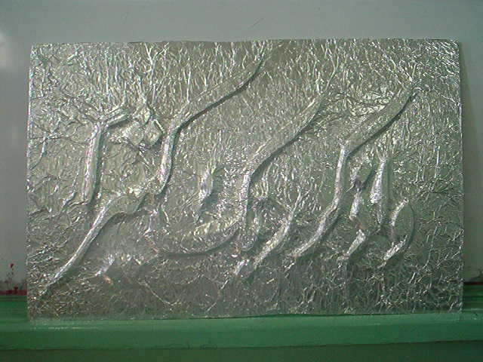  أتابع الرسم مع التلميذات مع التوجيه المستمر لهن وتصحيح الأخطاء مع الأخذ بيد الضعيفة وتشجيعها والثناء على المجدة0 | - اذكري التوجهات الخاصة بالإيتان.
أن تعرف الطالبة الحشوة. | الحشوة:  هي ملء الفراغ خلف التصميم بمادة، ويجب مراعاة الآتي:  - أن تكون مادة (البورأون) مساوية لمستوى سطح الإيتان.  - شد العمل إن كان مشروع لوحة أو بلاطة وغيره. |  | - عرفي الحشوة.
أن تنفذ الطالبة عمل فني باستخدام الإيتان. | يمتاز معدن الإيتان بليونته ومرونته. قومي بتنفيذ قطعة فنية باستخدام خامة الإيتان أو أي شرائح معدنية أخرى.   |  | - نفذي عمل باستخدام الإيتان.

التطبيق العملي: | تنفيذ عمل فني باستخدام الإيتان.
الخامات والأدوات: | كراس، قلم رصاص، أدوات هندسة، ألوان.
التطبيق:

